TRƯỜNG ĐẠI HỌC  KỸ THUẬT Y TẾ HẢI DƯƠNG  PHÒNG KT&ĐBCLĐT | CỘNG HOÀ XÃ HỘI CHỦ NGHĨA VIỆT NAM  Độc lập - Tự do - Hạnh phúc  Hải Dương, ngày tháng năm 201
LỊCH CHẤM THI TRẮC NGHIỆM KHÁCH QUAN
HỌC KỲ … NĂM HỌC 20… - 20…
STT | Môn thi | Lớp | Thời gian chấm thi | Người chấm
1
2
3
4
5
6
7
8
9
10

TRƯỞNG BAN  CHẤM THI TRẮC NGHIỆM | Người lập

PL08
BỘ Y TẾ  TRƯỜNG ĐẠI HỌC  KỸ THUẬT Y TẾ HẢI DƯƠNG  PHÒNG KT&ĐBCLĐT | CỘNG HOÀ XÃ HỘI CHỦ NGHĨA VIỆT NAM  Độc lập - Tự do - Hạnh phúc  Hải Dương, ngày tháng năm 201
QUY ĐỊNH
Về việc công nhận các lỗi logic trong xử lý bài thi trắc nghiệm
1. Các cách tô được chấp nhận:
Dùng bút chì tô kín, 1 ô đáp án duy nhất.
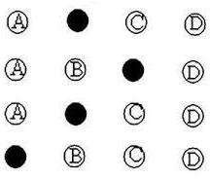
Trong trường hợp thí sinh muốn thay đổi phương án trả lời, phải tẩy sạch phương án cũ và tô kín phương án mới.
2. Các cách tô không được chấp nhận
- Tô sai kỹ thuật:
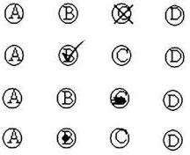
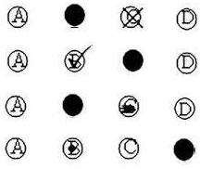
- Lựa chọn phương án trả lời không rõ ràng:
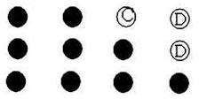
- Nhiều hơn 1 lựa chọn:
3. Các trường hợp không được chấm điểm:
- Không tô và không ghi mã đề thi.
- Ghi và tô sai mã đề thi: Mã đề không có trong đợt thi.
PHÒNG KT&ĐBCLĐT

